رقم العقار TBL-766



خلاط كهربائي

دليل المستخدم

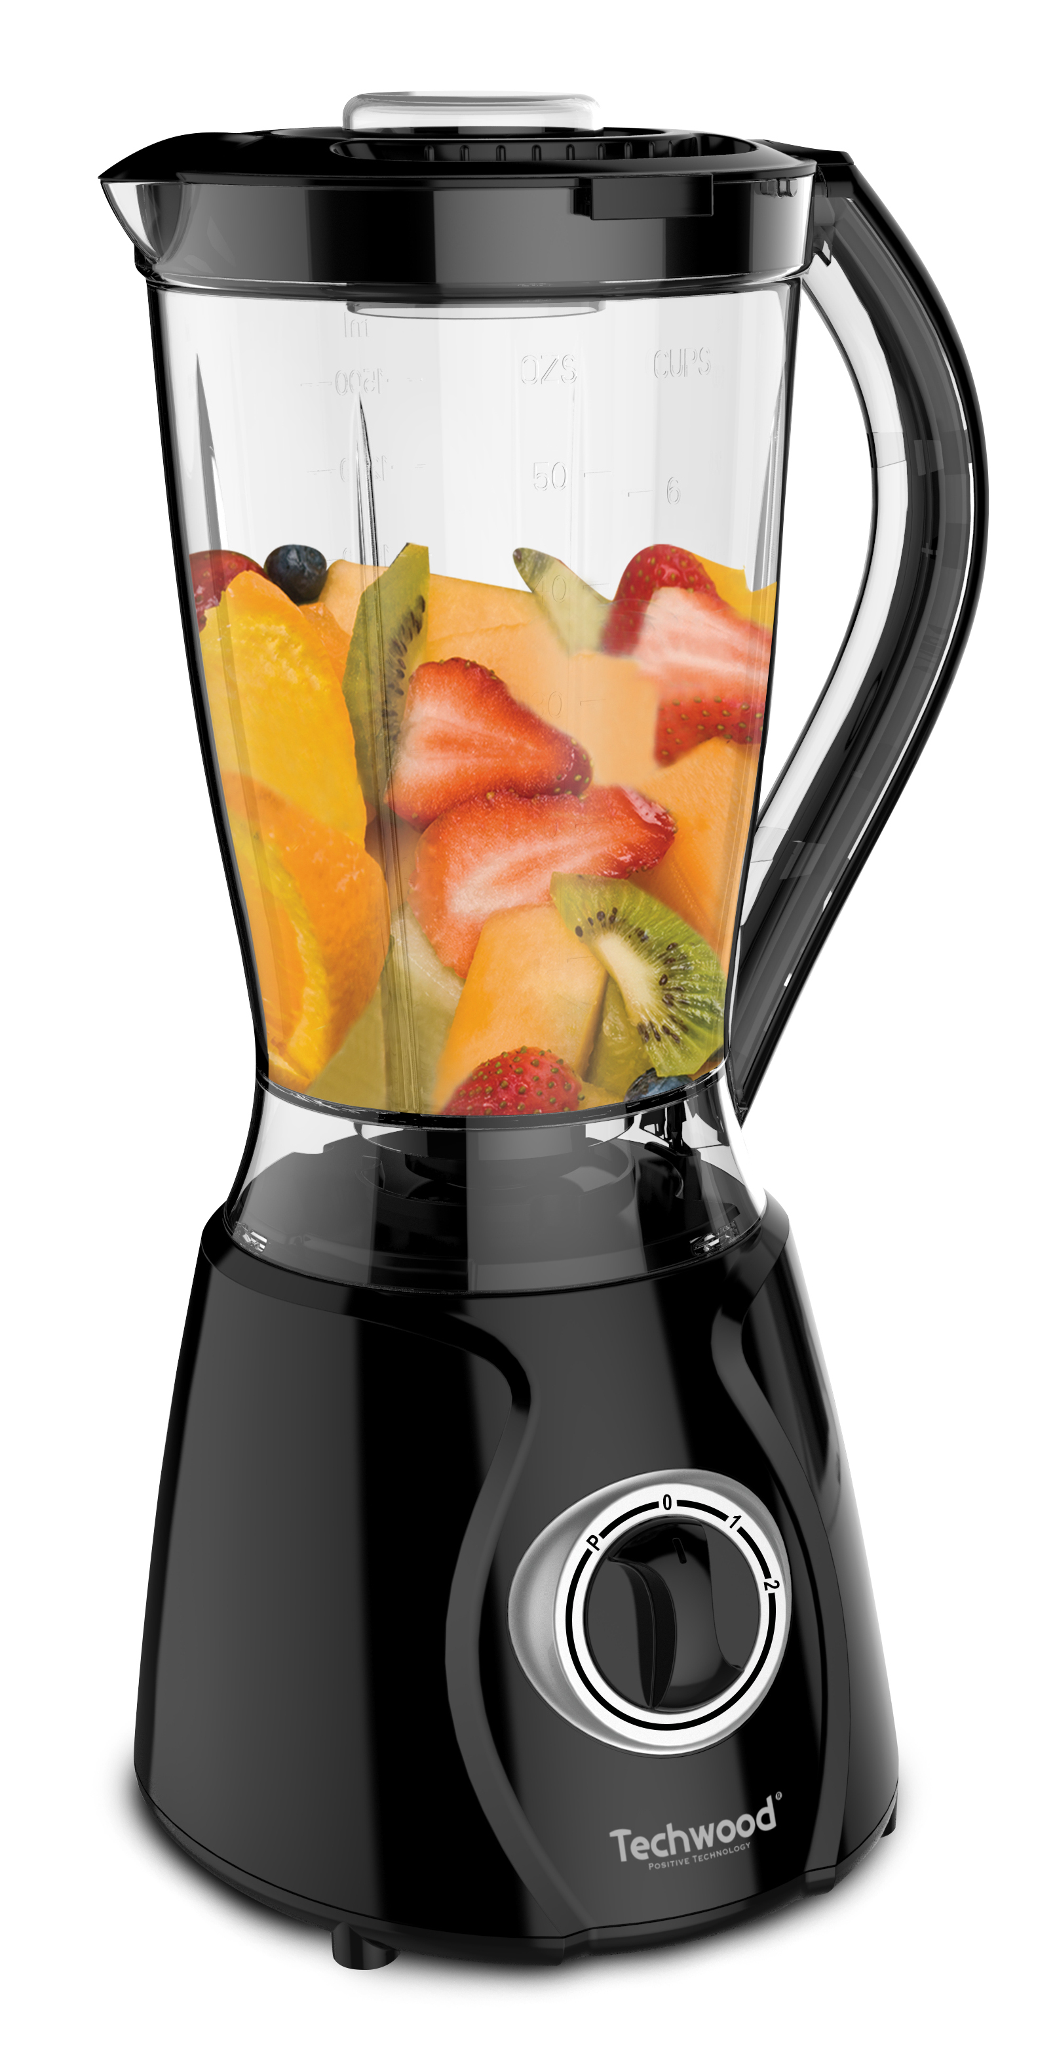
عزيزي المستخدم ، قبل الاستخدام لأول مرة ، اقرأ هذه التعليمات للاستخدام وفقًا لتعليمات السلامة وتعليمات الاستخدام. أبلغ المستخدمين المحتملين بهذه التعليمات.
ابق هناك لاستخدام لاحق.
قم بفك عبوة الجهاز مع الاحتفاظ بكافة العبوات.

تحذيرات مهمة

- اقرأ دليل التعليمات بعناية قبل استخدام هذا الجهاز.
- احتفظ بدليل التعليمات هذا.
- تحقق من أن جهد التركيب الكهربائي يتوافق مع الجهد المذكور على الجهاز.
- هذا الجهاز مخصص فقط للاستخدام المنزلي والاستخدامات المماثلة مثل:
- مطابخ الموظفين ، في المتاجر والمكاتب وأماكن العمل الأخرى.
- العملاء في الفنادق والموتيلات وأي نوع آخر من البيئة السكنية.
- بيئة نوع:
• بيوت المزرعة • السرير والإفطار.
- استخدمه باتباع التعليمات الواردة في التعليمات.
- لا تستخدم هذا الجهاز أبدًا بالقرب من أحواض الاستحمام أو الاستحمام أو الأحواض أو الأوعية الأخرى التي تحتوي على الماء.
- لا تستخدم هذا الجهاز أبدًا بالقرب من رذاذ الماء.
- لا تستخدم هذا الجهاز بأيدي مبللة أو رطبة.
- إذا تبلل الجهاز عن طريق الخطأ ، قم بإزالة القابس على الفور من المقبس.
- أبلغ المستخدمين المحتملين بهذه التعليمات.
- لا تترك الجهاز أبدًا دون مراقبة أثناء استخدامه.
- يجب استخدام الجهاز للغرض المقصود. لا يمكن افتراض أي مسؤولية عن أي ضرر ، ربما يكون ناتجًا عن الاستخدام غير الصحيح أو سوء التعامل.
- لا يجب استخدام هذا الجهاز من قبل الأطفال.
- يمكن استخدام هذا الجهاز من قبل أشخاص ذوي قدرات بدنية أو حسية أو عقلية منخفضة أو خبرتهم أو معرفتهم غير كافية ، شريطة أن يتم الإشراف عليهم أو تلقوا تعليمات حول كيفية لاستخدام الجهاز بأمان وبقدر فهمهم للمخاطر المحتملة.
- يجب ألا يستخدم الأطفال الجهاز كلعبة.
- لا يجب أن يتم التنظيف والصيانة من قبل الأطفال.
- هذا الجهاز ليس لعبة. يجب الإشراف على الأطفال للتأكد من أنهم لا يلعبون مع الجهاز.
- احتفظ بهذا الجهاز وسلك الطاقة بعيدًا عن متناول الأطفال.
- لحماية الأطفال ، لا تترك العبوات معلقة (أكياس بلاستيكية ، كرتون ، بوليسترين ، وما إلى ذلك) ولا تدعهم يلعبون مع الأفلام البلاستيكية:
هناك خطر الاختناق.
- من وقت لآخر ، افحص سلك الطاقة بحثًا عن أي تلف محتمل.
- لا تغمر الجهاز في الماء أو أي سائل آخر لأي سبب.
- لا تضع الجهاز في غسالة الصحون.
- لا تقم بتثبيت الجهاز بالقرب من الأسطح الساخنة.
- لا تستخدم أي جهاز مزود بسلك أو قابس تالف ، أو بعد تعطله أو تلفه في أي شيء.
- في حالة تلف كابل مصدر الطاقة ، يجب استبداله من قبل الشركة المصنعة أو خدمة ما بعد البيع أو الأشخاص المؤهلين بالمثل لتجنب أي خطر.
- افصل دائمًا كبل الطاقة عن الشبكة الكهربائية إذا تركت دون رقابة وقبل أي عملية تنظيف أو صيانة أو تجميع ملحقات.
- قم دائمًا بتثبيت هذا الجهاز في بيئة جافة. لا تستخدم هذا الجهاز أو تتركه في الخارج عندما تمطر.
- لا تستخدم أبدًا الملحقات التي لا توصي بها الشركة المصنعة. قد تشكل هذه خطراً على المستخدم ويمكن أن تتلف الجهاز.
- لا تستخدم أبدًا سلكًا أو موصلًا كهربائيًا بخلاف ذلك المرفق مع الجهاز.
- لا تحرك الجهاز أبدًا عن طريق سحبه من سلك التيار الكهربائي واحرص على عدم حبس سلك التيار الكهربائي بأي شكل من الأشكال.
- لا تلف سلك الطاقة حول الجهاز أو ثنيه.
- لا تسمح لسلك الطاقة بالتلامس مع الأجزاء الساخنة في هذا الجهاز.
- تأكد من تبريد الجهاز قبل تنظيفه وتخزينه.
- لا تلمس أبدًا أجزاء هذا الجهاز التي قد تصبح ساخنة جدًا أثناء الاستخدام. خطر الحروق.
- احرص على ألا تتلامس الأجزاء الساخنة للجهاز أبدًا مع المواد القابلة للاشتعال ، مثل الستائر والأقمشة وما إلى ذلك. أثناء تشغيله ، حيث يمكن أن يبدأ حريق.
- هذا الجهاز غير مخصص للاستخدام مع مؤقت خارجي أو نظام تحكم عن بعد.
- ضع الجهاز دائمًا على سطح مستو وثابت.
- تأكد من عدم تغطية الجهاز ولا تضع أي شيء عليه.
- قم دائمًا بإزالة القابس من مأخذ الحائط إذا لم يكن الجهاز قيد الاستخدام.
- عند استخدام سلك تمديد ، تأكد دائمًا من خلع الكابل تمامًا من البكرة.
- استخدم فقط أسلاك التمديد المعتمدة من CE. يجب أن تكون الطاقة المسموح بها 16 أمبير ، 250 فولت ، 3000 واط على الأقل.
- يمكن أن يتسبب العطل والاستخدام غير السليم في تلف الجهاز والتسبب في إصابة المستخدم.
- يتوافق هذا الجهاز مع المعايير المعمول بها فيما يتعلق بهذا النوع من المنتجات.
- يجب عدم استخدام الجهاز ، إذا تم إسقاطه أو إذا ظهر عليه علامات تلف واضحة أو إذا تسرب.
- للحصول على تعليمات حول كيفية تنظيف الجهاز ، راجع الفقرة التالية في التعليمات.
- هذا الجهاز مخصص للاستخدام المنزلي فقط.

تحذير خاص للخلاطات

- افصل دائمًا كبل الطاقة عن الشبكة الكهربائية إذا تركت دون رقابة وقبل أي عملية تنظيف أو صيانة أو تجميع ملحقات.
- أوقف تشغيل الجهاز وافصله عن مصدر الطاقة قبل تغيير الملحقات أو الاقتراب من الأجزاء المتحركة أثناء التشغيل.
- يمكن أن تحدث الإصابة المحتملة من الاستخدام غير السليم. يجب توخي الحذر عند التعامل مع الشفرات الحادة ، وتفريغ الوعاء وأثناء التنظيف لأنها حادة للغاية.
- للحصول على تعليمات لتنظيف الأسطح الملامسة للطعام أو الزيت ، يرجى الرجوع إلى فقرة "التنظيف والصيانة" في الدليل.
- للحصول على تعليمات حول استخدام الملحقات ووقت التشغيل ومعلمات السرعة ، ارجع إلى الفقرات أدناه.
- تأكد من أن النصل متصل بإحكام بوعاء الخلاط قبل تركيب وعاء الخلاط على وحدة المحرك.
- إذا علقت الشفرة ، أوقف الجهاز وافصله قبل إزالة المكونات التي تحجب السكاكين.
- لا تملأ وعاء الخلط أبدًا بمكونات تتجاوز درجة حرارتها 80 درجة مئوية.
- صلمنع التدفق الزائد ، لا تضع أكثر من 1.5 لتر من السائل في وعاء الخلاط.
ملاحظة: عند استخدام الجهاز بسرعة عالية أو مع المكونات السائلة الساخنة أو الرغوية ، لا تضع أكثر من 750 مل في حاوية الخلاط.
- تجنب الانسكاب على الموصل.
- هناك خطر محتمل للإصابة إذا تم استخدامه بشكل غير صحيح.
- لا تدع الجهاز يعمل لأكثر من دقيقة واحدة بشكل مستمر. اترك الجهاز يبرد لمدة دقيقة واحدة قبل المتابعة.
- تأكد من أن الغطاء مغلق بشكل صحيح وثابت على الوعاء قبل تشغيل الجهاز.

معلومات عامة

يعني الرمز "OPEN BOOK" توصية لقراءة الأشياء المهمة الواردة في الدليل.


يعني رمز "BIN" المشطوب ، والمختصر WEEE (نفايات المعدات الكهربائية والإلكترونية) ، أنه في نهاية عمرها ، يجب ألا يتم رميها في النفايات المنزلية ، ولكن يتم إيداعها في مركز الفرز المحلي. يساعد استرداد النفايات على الحفاظ على بيئتنا.
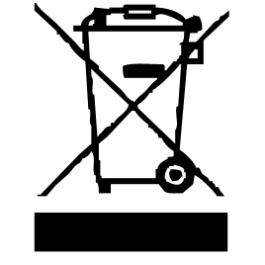

يضمن رمز "علامة CE" الامتثال للمعايير الأوروبية المنسقة الاختيارية ، التي تترجم المتطلبات الأساسية إلى المواصفات الفنية. هذه المعايير ليست إلزامية ولكنها تضمن الامتثال للمتطلبات الأساسية.


يعني رمز "GLASS / FORK" أن الجهاز متوافق وقد يلامس المواد الغذائية.


يشهد رمز بنفايات (تقييد استخدام بعض المواد الخطرة) المتعلقة بحماية البيئة على أنه بالنسبة لكل من المواد الخطرة الخمسة • الزئبق • الرصاص • الكروم سداسي التكافؤ • منتجات حماية اللهب من PBB و PBDE ، فإن أقصى تركيز هو يساوي أو أقل من 0.1٪ من وزن المادة المتجانسة و 0.01٪ للكادميوم السادس.

يعني الرمز "DOUBLE SQUARE" عزل مزدوج. كل من العزل الأولي والعزل الإضافي. لا يتطلب هذا الجهاز أي اتصال أرضي بموصل أرضي وقائي. ويقال أن المواد المعزولة المزدوجة من الدرجة الثانية.


يشير رمز "TRIMAN" إلى أن المستهلك مدعو للتخلص من المنتج كجزء من مجموعة منفصلة (على سبيل المثال ، صندوق الفرز ، ومركز إعادة التدوير ، ونقطة الإنزال الطوعية).


رمز "CMIM Marking" هو ضمان الامتثال للمعايير المغربية المنسقة ، الاختيارية ، التي تترجم المتطلبات الأساسية إلى مواصفات فنية. هذه المعايير ليست إلزامية ولكنها تضمن الامتثال للمتطلبات الأساسية.

لمزيد من المعلومات : http://www.quefairedemesdechets.fr

اول استخدام
قبل الاستخدام لأول مرة ، قم بإزالة الجهاز وجميع الملحقات بعناية ، مع الانتباه إلى الملحقات الحادة. نظف جميع الملحقات والأوعية بالماء والصابون وجففها جيدًا. قم بتنظيف الغطاء الخارجي والداخلي للجهاز بقطعة قماش مبللة ومسح الجاف.

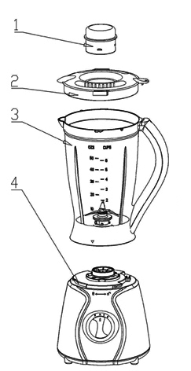
تعرف على جهازك

- متر
- ضدافتتاح
- برأ من خلاط
- قاعدة المحرك

استعمال

- قم بفك سلك الطاقة بالكامل.
- تحقق من أن الجهد الساري في البلد الذي تتواجد فيه يتوافق مع الجهد الموضح على الجهاز.
- قم بتوصيل الجهاز بمنفذ في حالة جيدة (مؤرض إذا كان الجهاز من الدرجة الأولى) ، لتجنب أي خطر.
- افصل كبل الطاقة عن الشبكة الكهربائية قبل أي تنظيف وصيانة وتركيب الملحقات.
- لا تقم أبدًا بتعديل الجهاز.
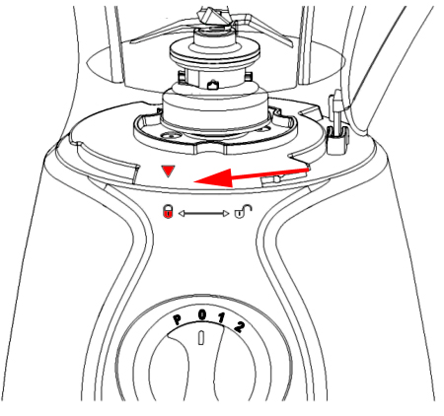

الأمان المتكامل

سيعمل الجهاز إذا تم تركيب الحاوية بشكل صحيح على وحدة المحرك. في هذه الحالة ، سيتم تحرير قفل الأمان وسيعمل الجهاز.

المثلث ▼ (على الوعاء) يجب أن يكون فوق رمز القفل (على كتلة المحرك).
للقيام بذلك ، قم بتدوير الوعاء نحو الرمز.
يجب أن تسمع وتشعر "بنقرة".

- ضع الطعام في وعاء الخلاط.
- ضع الغطاء على الوعاء.
- اقلب رمز الغلاف ▼"مثلث" المقبض نحو الخط على مقبض الخلاط..
- يجب أن تسمع وتشعر بنقرة عندما يكون الغطاء في مكانه بإحكام.
- تحقق من أن محدد السرعة يعمل على 0.
- ضع الوعاء بغطائه على وحدة المحرك.
(لا تنس أن تضع المكيف في وسط الغلاف).
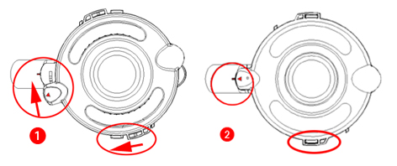

5. قم بتوصيل الخلاط بمأخذ جداري يسهل الوصول إليه وغير تالف.
6. ابدأ الخلاط بتدوير زر الاختيار إلى السرعة 1 أو 2 وفقًا لاحتياجاتك.
1 = عملية بطيئة السرعة
2 = عملية عالية السرعة
(استخدم 60 ثانية كحد أقصى باستمرار!)
0 = إيقاف
النبض = النبض ليتم استخدامه لبضع ثوان فقط بأقصى سرعة

ملاحظات: لتزبد سائل ، قم بلف زر الاختيار لفترة وجيزة على P.
عندما يتم تحرير الزر ، يتوقف الخلاط.
لإضافة مكونات ، أدر أداة القياس (في منتصف الغطاء) بعكس اتجاه عقارب الساعة وقم بإزالته. تضاف المكونات ويوضعيوجد جهاز قياس. (حظر في اتجاه عقارب الساعة!)
إذا واجه الخلاط مشكلة في التشغيل ، فقم بتحويل محدد السرعة إلى 0.
افتح الغطاء وقم بإزالة القطع التي تسد الجهاز.
7. عندما يتم الوصول إلى التناسق المطلوب ، أدر محدد السرعة إلى 0.
8. افصل الجهاز
تنبيه: لا تقم بإزالة مجموعة الغطاء / الوعاء قبل إيقاف الشفرات.
9. لإزالة الغطاء ، أدر عكس عقارب الساعة وارفع الغطاء.

التنظيف والصيانة

- افصل الجهاز دائمًا واتركه يبرد قبل تنظيفه.
- نظف الجزء الخارجي من الجهاز باستخدام إسفنجة أو قطعة قماش مبللة قليلاً.
- الأجزاء (القابلة للإزالة) ، الملامسة للطعام مثل: صينية الخبز ، الشوكة ، الملعقة الخ. ؛ يمكن تنظيفه بالماء الساخن باستخدام إسفنجة وسائل غسيل أو غسله في غسالة الصحون.
- لا تغمر الجهاز أبدًا في الماء أو أي سائل آخر!
- لم أستعمل أبدا منتجات جلخ ، فرشاة سلك أو أي شيء حاد آخر.

تخزين

- تأكد من أن الجهاز بارد وجاف تماما.
- لا تقم بلف السلك الكهربائي حول الجهاز ، فقد يؤدي ذلك إلى تلفه.
- احتفظ بالجهاز في مكان بارد وجاف ، بعيدًا عن متناول الأطفال.

ضمان

قبل التسليم ، تخضع جميع منتجاتنا لرقابة صارمة.
هذا الجهاز مضمون لمدة 24 شهرًا من تاريخ الشراء من قبل المستهلك.
الوثائق الداعمة هي:
• الفاتورة و
• شهادة الضمان (الموجودة على جانب أو أسفل الصندوق) مختومة ومكملة.
بدون هذه المستندات الداعمة ، لا يمكن إجراء استبدال مجاني أو إصلاح مجاني.
خلال فترة الضمان ، نعتني ، مجانًا ، بالأعطال في الجهاز أو الملحقات ، الناشئة عن عيب في المواد أو التصنيع عن طريق الإصلاح أو الاستبدال.
لا تؤدي خدمات الضمان إلى تمديد فترة الضمان ولا تؤدي إلى ضمان جديد!
في حالة المطالبة بالضمان ، أعد الجهاز بالكامل إلى الوكيل ،
في عبوته الأصليةيرافقه دليل الشراء.
إن كسر الزجاج أو الأجزاء البلاستيكية هو مسؤوليتك في جميع الأحوال
عيوب في الملحقات أو الأجزاء التي ترتدي (على سبيل المثال: فرش السيارات ، الخطافات ، أحزمة القيادة ، جهاز التحكم عن بعد الاحتياطي ، فرش الأسنان الاحتياطية ، شفرات المنشار ، إلخ) بالإضافة إلى التنظيف ، لا يتم ضمان صيانة الأجزاء المستبدلة أو استبدالها ، وبالتالي فهي تدفع!
في حالة التدخل الأجنبي ينقضي الضمان.
بعد انتهاء فترة الضمان ، يمكن إجراء إصلاحات مقابل الدفع من قبل خدمة تجارية أو إصلاح متخصصة.
في حالة التدخل الأجنبي ينقضي الضمان.

طعام 220-240 فولت~ 50 هرتز
قوة 450 واط
اساسي صف دراسي II
صنع في جمهورية الصين الشعبية

المواصفات عرضة للتغيير دون إشعار

تنبيه: في حالة حدوث خطأ ، لا تفتح العلبة ولكن اتصل بفني مؤهل للإصلاحات.

يتوافق هذا الجهاز مع توجيهات CE ، تم اختباره وفقًا لجميع التوجيهات الأوروبية المعمول بها ، مثل: التوافق الكهرومغناطيسي (EMC) والجهد المنخفض (LVD).

هذا الجهاز لديه تم تصميمه و صنع باحترام من الماضي اللوائح و المتطلبات الفنية من حيث السلامة.

Produit importé par Sotech International
" LE PERIPOLE " N°A-107
33, Avenue du Marechal de Lattre de Tassigny
94120 Fontenay sous bois - France

وصفات

عصير القهوة
250 مل من قهوة اسبريسو
175 مل حليب
30-45 مل Baileys liqueur
السكر حسب ذوقك
5 بولات صغيرة من آيس كريم الفانيليا (حوالي 250 جرام)
النتيجة: 2-3 أكواب

ضع القهوة والحليب والمسكرات والسكر (في حالة الاستخدام) في وعاء الخلاط. أضف الآيس كريم.
امزج السرعة 1 لمدة 10 ثوانٍ وانتقل إلى السرعة 2 لمدة 10 ثوانٍ.
قدمها على الفور.

كوكتيل الجن والفراولة
عصير 2 ليمون (ليمون)
200 جرام فراولة
75 مل من الجن
100 مل عصير ليمون
5 مل سكر ناعم
8 مكعبات ثلج
النتيجة: 3 أكواب

ضع عصير الليمون والفراولة والجين والسكر في وعاء الخلاط. أضف مكعبات الثلج.
امزج السرعة 1 لمدة 10 ثوانٍ وانتقل إلى السرعة 2 لمدة 10 ثوانٍ.
قدمها على الفور.
كوكتيل مانجو و رم
300 مل عصير أناناس
1 حبة مانجو كبيرة مقطعة مكعبات (بدون الحفرة)
1 موزة كبيرة مقطعة إلى قطع
200 غ زبادي سادة
90 مل رم داكن
14 مكعبات ثلج
النتيجة: 6 أكواب

ضعي عصير الأناناس والمانجو والموز واللبن والروم في وعاء الخلاط.
أضف مكعبات الثلج.
امزج السرعة 1 لمدة 10 ثوانٍ وانتقل إلى السرعة 2 لمدة 10 ثوانٍ.
قدمها على الفور.

كوكتيل فواكه مفاجأة
300 مل من عصير الأناناس وجوز الهند
8 فراولة كبيرة
1/2 قطع من الموز
الفودكا 45 مل
100 جرام من التوت المجمد
4 مكعبات ثلج
النتيجة: 3 أكواب

ضع العصير والفراولة والموز والفودكا في وعاء الخلاط.
أضف التوت ومكعبات الثلج المجمدة.
امزج السرعة 1 لمدة 15 ثانية وانتقل إلى السرعة 2 لمدة 15 ثانية.
قدمها على الفور.

مخفوق الحليب بالموز
3 موزات كبيرة (مقطعة قطع)
600 مل حليب نصف دسم
7 بولة صغيرة من ايس كريم الفانيليا (حوالي 350 جم)
النتيجة: 5 أكواب

ضع الموز والحليب في وعاء الخلاط.
أضف الآيس كريم.
امزج السرعة 1 لمدة 10 ثوانٍ وانتقل إلى السرعة 2 لمدة 10 ثوانٍ.
قدمها على الفور.

كريم التوت
4 150 جم من زبادي التوت (= 600 جم)
300 مل عصير برتقال
175 غ من التوت المجمد
175 جم (حوالي 2 ملعقة كبيرة) حلوى زبادي مجمدة بنكهة الفانيليا.
النتيجة: 5 أكواب

ضعي الزبادي الطازج وعصير البرتقال في وعاء الخلط.
أضف التوت المجمد واللبن المجمد.
امزج السرعة 1 لمدة 10 ثوان وانتقل إلى السرعة 2 لمدة 30 ثانية.
قدمها على الفور.

ميلك شيك شيكولاتة بالنعناع
475 مل حليب نصف دسم
بضع قطرات من النعناع (للطعم) أو Pepermint تحصل عليه
5 بولات صغيرة من آيس كريم الشوكولاتة (حوالي 250 جرام)
النتيجة: 2/3 أكواب

ضعي الحليب والنعناع في وعاء الخلط.
أضف الآيس كريم.
امزج السرعة 1 لمدة 10 ثوانٍ وانتقل إلى السرعة 2 لمدة 10 ثوانٍ.
قدمها على الفور.

عصير الأناناس والمشمش
250 مل عصير أناناس
250 مل زبادي يوناني
250 غ من الأناناس الطازج، المقطّع إلى قطع (بدون جلد)
4 حبات مشمش طازجة مقطعة إلى قطع (بدون حفر)
12 مكعبات ثلج
النتيجة: 4/5 أكواب

ضعي عصير الأناناس والزبادي والأناناس وقطع المشمش في برطمان الخلاط.
أضف مكعبات الثلج.
امزج السرعة 1 لمدة 20 ثانية وانتقل إلى السرعة 2 لمدة 30 ثانية.
قدمها على الفور.

ملس "بانوفي"
2 موز كبير مقطوع
250 مل حليب
5 بولات صغيرة من آيس كريم الكراميل (حوالي 250 جرام)
النتيجة: 2/3 أكواب

ضع الموز والحليب في وعاء الخلط.
أضف الآيس كريم.
امزج السرعة 1 لمدة 10 ثوان وانتقل إلى السرعة 2 لمدة 20 ثانية.
قدمها على الفور.

روعة الشرقية
1 عبوة من الليتشي ، وزن مصفّى 250 غرام (العصير غير مطلوب)
600 مل عصير برتقال
125 جرام كريمة طازجة
12 مكعبات ثلج
النتيجة: 4/5 أكواب

ضع الفاكهة المجففة وعصير البرتقال والكريم فريش في برطمان الخلاط.
أضف مكعبات الثلج.
امزج السرعة 1 لمدة 15 ثانية وانتقل إلى السرعة 2 لمدة 15 ثانية.
قدمها على الفور.

الزنجبيل الاستوائي
475 مل بيرة زنجبيل
45 مل رم
350 جرام من الأيس كريم (أو الفاكهة المجمدة) أناناس + بطيخ + مانجو
النتيجة: 2/3 أكواب

ضع بيرة الزنجبيل ورم في وعاء الخلاط.
أضف الفاكهة المجمدة أو آيس كريم الفاكهة.
امزج السرعة 1 لمدة 15 ثانية وانتقل إلى السرعة 2 لمدة 30 ثانية.
قدمها على الفور.

